Рачин Игорь,

Новиков Данил,

Иванов Ярослав

381808-1

Отчет по Лабораторной Работе

"Типы шума на изображении, моделирование аддитивного шума,

алгоритмы фильтрации изображений."

**1. Моделирование аддитивного шума.**

Для реализации был выбран так называемый шум типа «Соль и перец» (Salt and pepper).

Шум соли и перца, или чередование чёрных и белых частиц — одна из форм шума, которая как правило встречается на графических и видео изображениях. Этот шум представляет собой случайно возникающие чёрные и белые пиксели. Очень часто для проверки видео фильтров данный шум используют как тестовый, добавляя к сигналу. В обычных же условиях шум соли и перца возникает в изображения при быстрых переходных процессах, таких как неправильная коммутация.

Результат реализации:

**Оригинал**

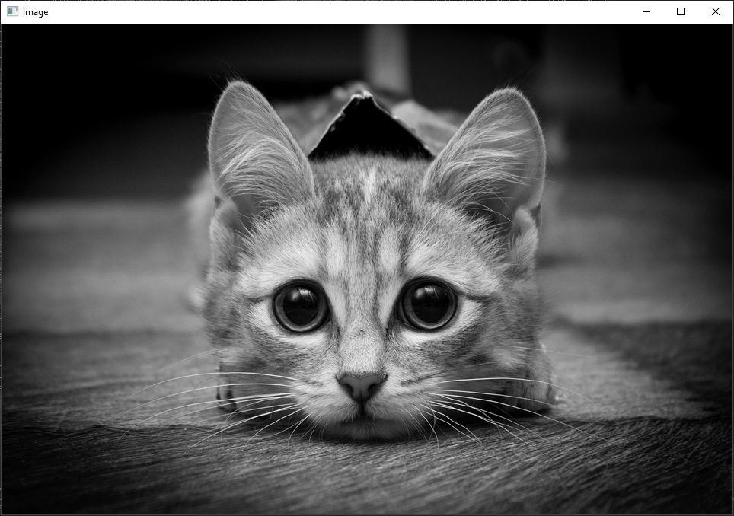

**Salt and pepper**

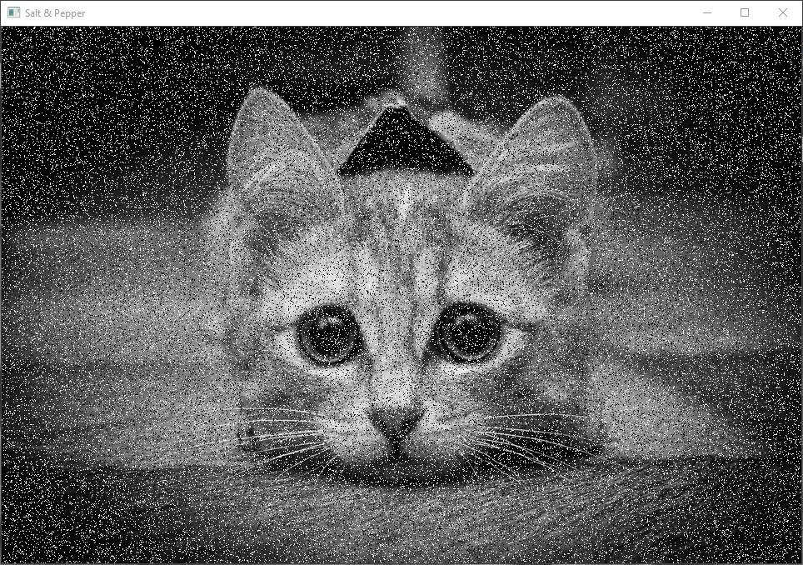

**2. Алгоритмы удаления шума.**

Были выбраны такие алгоритмы как медианный, поскольку он считается самым эффективным способом подавления шума типа salt and pepper, и усреднение.

Результаты:

**Медианный фильтр с окрестностью 3x3**

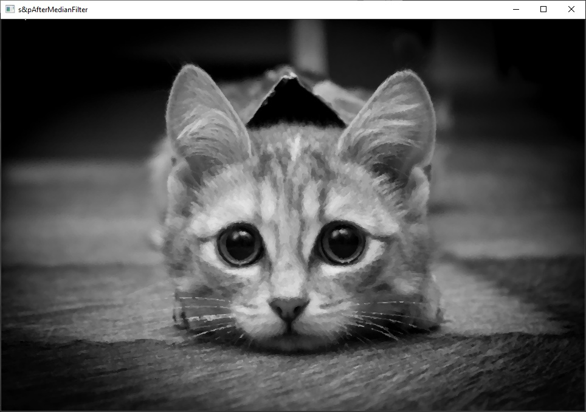

**Усреднение на 5**

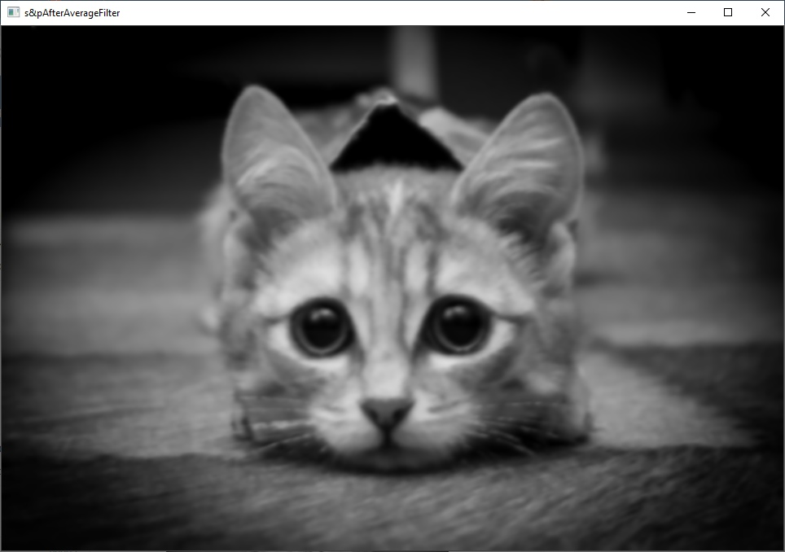

Так же было реализовано удаление шума с использованием стандартных функций библиотеки OpenCV:

**Реализация медианного фильтра OpenCV**

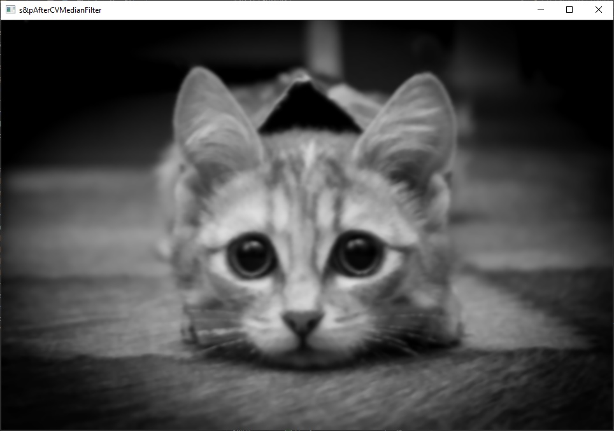

После этого было произведено сравнение реализованных подходов по качеству и времени шумоподавления. Результаты представлены ниже (в данном случае фильтры Salt and pepper и CV реализация сравниваются с оригиналом, а собственные реализации медианного фильтра и усреднения сравниваются с CV реализацией).

